Nanocomposites cellulosiques structurés et orientés par filtration tangentielle et photopolymérisation.

E. F. Semeraroª, N. Henglª, B. Jean^{b}, J-L. Putaux^{b}, C. Lancelon Pin^{b} , Y. Chaabi^{b}, E.-N. Paineau^{c}, L.-J. Michot^{d}, D. Beneventi^{e}, J. Bras^{e}, D. Chaussy^{e}, M. Marut^{e}, M. Holzinger^{f}, N. Moreira^{f}, L. Sharpnack^{g}, F. Pignonª
ªLaboratoire Rhéologie et Procédés (UMR 5520), ^{b}CERMAV (UPR 5301), ^{c}Laboratoire de Physique de Solides (UMR 8502), ^{d}Laboratoire Phenix (UMR 8234), ^{e}LGP2 (UMR 5518), ^{f}DCM (UMR CNRS-UGA 5250), ^{g}European Synchrotron Radiation Facility
Résumé : Le but de ce travail est d’utiliser un procédé d’ultrafiltration tangentielle combiné à la photopolymerisation pour développer de nouveaux nanocomposites cellulosiques à structuration et orientation contrôlée. L’intérêt d’utiliser la filtration est de débuter la mise en œuvre depuis le domaine dilué pour lequel les forces de cisaillement et de pression sont suffisamment élevées vis-à-vis des forces d’interactions colloïdales pour pouvoir organiser et orienter régulièrement les particules déposées près des membranes de filtration. Un polymère durcissable par irradiation UV (PDUV) est ensuite imprégné dans le dépôt formé et irradié afin de figer l’organisation atteinte lors de la filtration.
Les systèmes étudiés sont à base de nanocristaux (NCC) ou nanofibrilles (NFC) de cellulose combinés à différents types de systèmes colloïdaux d’intérêts : i) les systèmes renforcés et barrières en combinaison avec des plaquettes ou des fibres d’argiles (Laponite, Beidellite, Nontronite, Sépiolite) ii) les systèmes renforcés et conducteurs en combinaison avec des nanotubes de carbone. La matrice polymère utilisée lors de l’imprégnation est du Polyethylene Glycol Diacrylate contenant 5 % d’un photo initiateur le benzophenone.
Le développement de cellules de filtration adaptées aux rayons X et UV, a permis d’explorer les mécanismes de structuration et d’orientation des nanoparticules au cours des procédés de filtration et de photopolymérisation, par diffusion de rayons X aux petits angles sur la ligne ID02 de l’ESRF. L’analyse de l’intensité diffusée et de sa répartition angulaire, a permis de quantifier les évolutions temporelles du niveau d’orientation et de l’angle d’orientation des nano-particules en lien avec leur augmentation de concentration au voisinage des membranes. Ces mesures de SAXS In-situ combinées aux mesures ex-situ de MEB et XRD ont permis de quantifier les niveaux d'orientation atteints en fonction des différents systèmes étudiés, et ceci à différentes échelles de longueurs depuis les échelles nanomètriques des réseaux cristallins des particules (XRD) en passant par les échelles des distances interparticulaires (dizaine à centaine de nanomètre, SAXS) jusqu'à l'organisation globale des dépôts au échelles micrométriques (MEB). L'ensemble des structures de ces nanocomposites fabriqués grâce à cette nouvelle méthode de filtration tangentielle combinée à la photopolymérisation, présente des propriétés d'orientation marquées des nanoparticules le long du champ de vitesse, avec une uniformité de ces orientations sur des distances de plusieurs dizaines de micromètres. Ces orientations ont lieu dans des plans bien définis suivant z, avec la formation d'une structure de type lamellaire stratifiée en forme de feuillets régulièrement espacés dans la direction d'application de la pression transmembranaire.
Mots-clé : Nanocomposites, Cellulose, Argiles, Ultrafiltration tangentielle, Photopolymérisation, orientation, SAXS

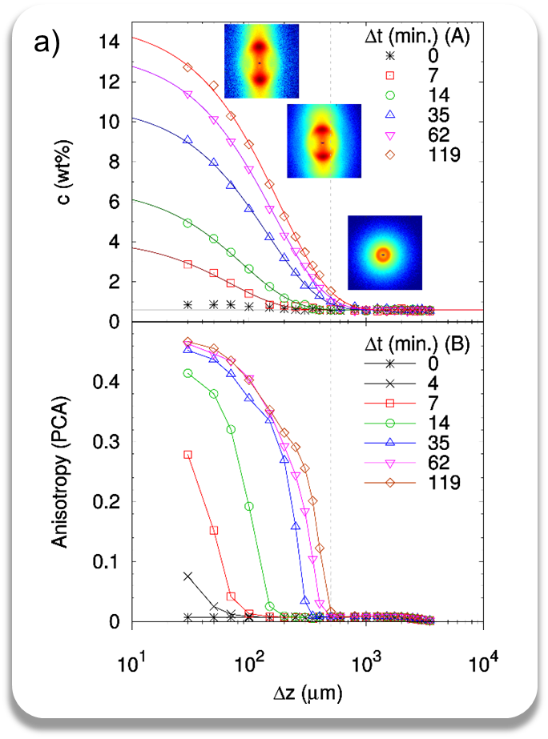 | 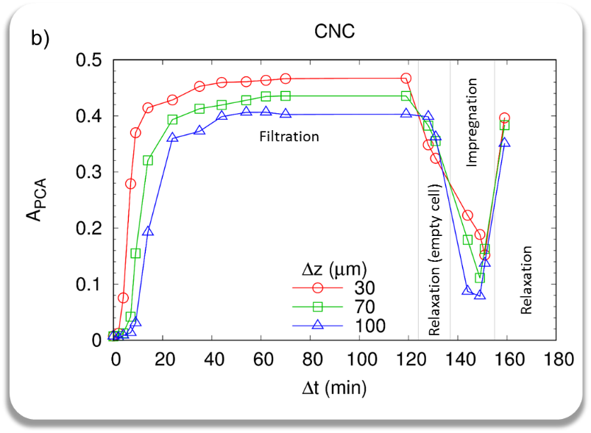
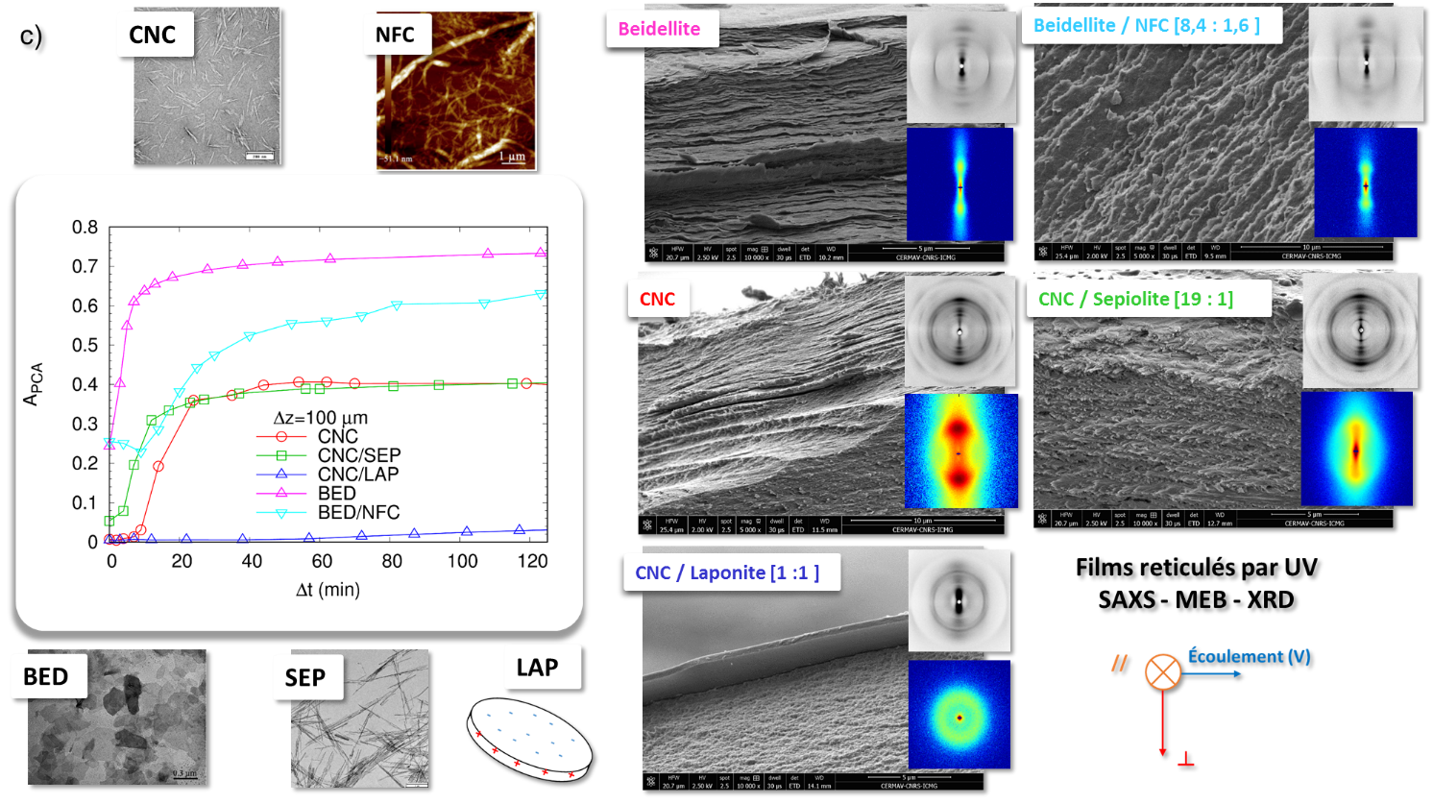
Fig. 7 : Quantification de la répartition spatio-temporelle de la concentrations et de l'anisotropie (A_{PCA}) des nanoparticules lors des procédés de filtration tangentielle et de photopolymérisation. Caractérisation in-situ par SAXS et ex-situ par MEB et XRD. .

